**Leren samen- leven met verschillen**

**straks, in het ‘nieuwe normaal’… - 2**

***vanuit het verhaal over Noach en de zondvloed (Gen. 6,5-9,17)***

* **Noach krijgt van God de opdracht om een Ark te bouwen. Het wordt niet alleen een reddingsboot, maar tegelijk ook een oefenruimte, een klein laboratorium om te experimenteren in ‘leren samen- leven met verschillen’…**

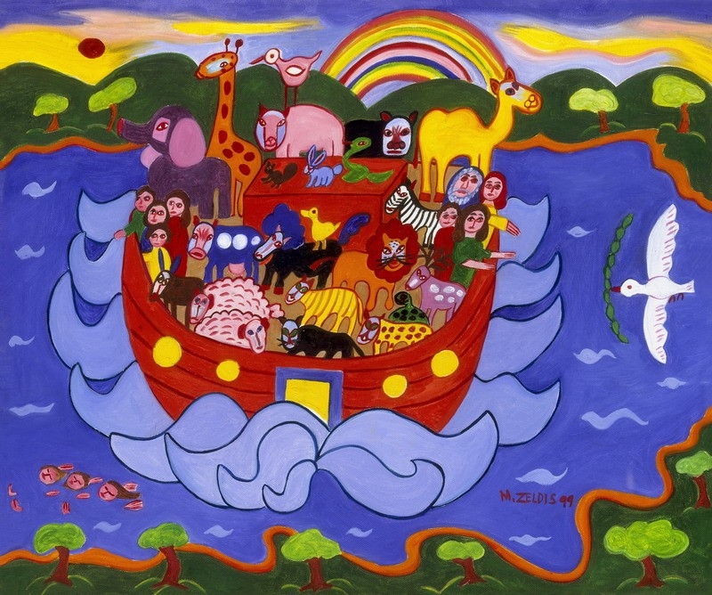

De allereerste foto van onze samenleving in het ‘nieuwe normaal’ van na de zonvloed, staat afgedrukt in Genesis 6-9. Zij toont ons kapitein Noach met zijn Ark, zwalpend als een bootje van papier op de golven van de wereldzee. En in dat bootje bevindt zich een hele dierentuin, in het gezelschap van ook nog wat mensen. De boot van Noach is een veilige schuilplaats in een zee van ellende en verdriet (de naam ‘Noach’ betekent letterlijk: ‘rust’, ‘troost’ – De Ark van Noach kan men dus noch min noch meer bestempelen als ‘een notendopje, een bakje troost’...)

Iedere keer wanneer ik die foto zie, vraag ik mij af: ‘Wie zaten daar allemaal in dat schip, en hoe was het leven daar aan boord?’ En Genesis vertelt: ‘Er zaten er twee in van elke soort, en dit ter wille van de voortplanting...’ Dat was toen zo, en dat is nog altijd zo. Alléén is maar alléén, en vooral: alléén plant je zo moeilijk voort, ben je zo weinig vruchtbaar en levengevend.

Maar om te kunnen over-leven moesten ze zich niet alleen kunnen voortplanten, maar ze moesten vooral leren samen-leven met elkaar. Wat om te beginnen inhoudt dat je niemand mag uitsluiten van te voren. Veelkleurig en veelsoortig is mooi – dat is het principiële uitgangspunt van God in dit verhaal.

Dus zat er in die Ark van Noach van alles op elkaar geperst. Twee vlooien en twee spinnen, twee kwakkels en twee kemels, een paar goudvisjes (die waren in hun element!), twee luizen die leefden als parasieten, en twee kameleons die zomaar van kleuren verruilden als hun dat beter uitkwam. Twee giraffen die hun nek durfden uit te steken, twee luipaarden ook (of waren het twee luie paarden?), twee vlinders - dat waren gisteren nog rupsen! - en vijf konijntjes (die waren óók maar met zijn tweeën begonnen, maar zoals eenieder weet: bij de konijntjes gaat dat snel...)

Er waren ook nog een fiere oude Vlaamse leeuw en een Waalse haan (haantje de voorste als altijd!), met tussen hen in een egeltje met scherpe stekels uit Voeren. Er huisden wezens begiftigd met een olifantshuid, er woonden sluwe vossen en er zaten argeloze duiven te roekoeën. En naast die hele beestenboel waren er niet te vergeten ook nog wat redelijke wezens aan boord: kapitein Noach en zijn scheepsmaatjes.

Er was in elk geval veelkleurigheid, diversiteit en pluriformiteit genoeg daar in de Ark. Het was een echte multicolore, multiculturele maatschappij in een notendop, zwalpend op de wereldzee, op zoek naar toekomst en overlevingskansen.

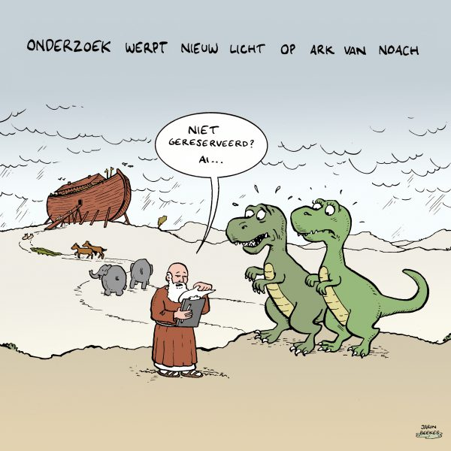

Al die mensen en dieren moesten het daar in hun veelkleurigheid en verscheidenheid met elkaar zien uit te houden, veertig dagen en nachten lang. Dat was het enige waar het voorlopig op aan kwam. Ook al wisten ze maar al te goed: het is niet makkelijk om te leren samen leven met een olifant wanneer je een muis bent, of om als boze wolf-met-reuzenhonger dat dartele lammetje vlakbij niet te verscheuren wanneer je er de kans toe krijgt...

Leren samenleven en het uithouden met elkaar: het is boeiend maar aartsmoeilijk! Iedereen aan boord weet en beseft echter dat het van levensbelang is. Van hem of haar die zei: ‘Ik hou het hier niet meer uit, die ene zit mij voortdurend op mijn kop, en de andere trapt alsmaar op mijn tenen - ik spring maar liever overboord’, was de laatste dag aangebroken. Het heil en de kunst bestonden er in bij mekaar te blijven, mekaar te verdragen en in leven te houden, en zo samen de overvaart te maken naar hopelijk een nieuw begin.

Het verhaal van de Ark van Noach zegt: alle mensen van de hele wereld zitten eigenlijk in hetzelfde schuitje. Wij zijn met zijn allen aangewezen op verstandhouding en solidariteit. Anders redden wij het niet. De kunst is: samen leren leven met verschillen, het met elkaar uithouden, niemand uitsluiten, zorgen dat niemand uit de boot valt of vroeg of laat ergens tussen wal en schip blijft hangen.

* **Na veertig dagen en veertig nachten zondvloed verscheen aan de hemel een regenboog met zeven kleuren. Het is God die zijn handtekening in de wolken zet, als teken van een nieuw en altijddurend verbond…**

Na de zondvloed, wanneer het water weggetrokken is en het licht opnieuw de overhand neemt, wordt verteld dat God naar Noach glimlacht. Hij lacht door al zijn tranen heen. En dan verschijnt de regenboog:

***‘Hij buigt om heel de aarde heen;***

***die is opeens niet meer alleen,***

***maar in een grote arm gevangen***

***met al haar zorg, al haar verlangen.***

#### **En alle mensen blijven staan**

***en zien de mooie hemel aan;***

***en al de mensen denken even***

***hoe goed het is te mogen leven…’***

***(Michel van der Plas)***

Er verschijnt een regenboog aan de hemel. Een arm van broederschap, veel weidser dan de aarde. Een breed verband gespannen tussen de werelddelen, van Oost naar West, van Noord naar Zuid. Een Nieuw Verbond van samenhorigheid gesloten tussen mensen en gemeenschappen, een brug, een overgang en doorgang tussen religies en culturen.

Er staat een boog in de wolken. God trouwt de mensen voorgoed aan elkaar. Hij schenkt hen van harte het ‘achtste sacrament’: dat van de ontmoeting. ‘Dit is de Poort des Heren’, zegt Hij, ‘de toegang naar een nieuwe wereld.’ ‘Komt u gerust naar binnen’ zegt God dan heel galant tegen elk mensenkind. ‘Kijk maar. Ik rol voor u de rode loper uit. Alle mensen mogen voortaan lotsverbonden zijn, als broeders en zusters, samenhorig en solidair voor altijd, in Mijn Naam.’

De regenboog aan de hemel is Gods schilderspalet van veelkleurigheid, in al zijn vrolijke diversiteit. De zondvloed zorgde er voor dat alles grauw en grijs in doffe kleurenblindheid gevangen was. Niets kon of mocht zich onderscheiden van het andere – geen huidskleur, geen afkomst, geen religie, geen ras en geen cultuur. Alles moest hetzelfde lijken. Maar kleuren willen van nature schitteren als op een palet: ieder op zich zijn ze mooi, maar ze komen pas écht tot hun recht wanneer ze met elkaar mogen samen spelen. De samenhang en het kunstige effect van een schilderdoek ontstaat precies uit de dynamiek van de onderlinge spanningen en contrasten. Zo is het ook met onze samenleving: alleen in veelkleurigheid kan Gods kunstwerk gestalte krijgen. Zijn droom is en blijft een visioen van een multicolore, multiculturele en multireligieuze samenleving.

#### **Blauwdruk van een nieuwe wereld…**

Een regenboog is per definitie vluchtig en broos. Het toekomstvisioen van een nieuwe hemel en een nieuwe aarde is in de Bijbel van heel tere draden geweven, als een spinnenweb dat schittert in de ochtenddauw. Zo is het toch? Soms hangen onze hoop en onze hunkering naar vredevol samenleven aan niet meer dan een simpel draadje van respect en wederkerige gastvrije openheid.

**[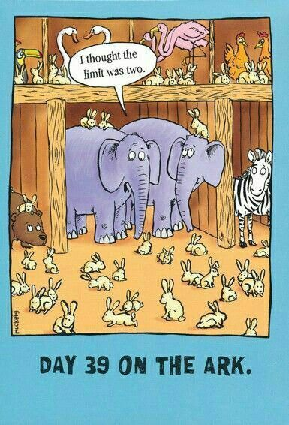](https://www.corvetteforum.com/forums/c1-and-c2-corvettes/4177450-y-friday-funnies-y-august-17th-weekend-2018-a-2.html)**

O, wat is die droom van God en van de mensen kwetsbaar! Maar waar het leven op zijn kwetsbaarst is, daagt altijd iets van rust en troost en van verbondenheid aan de horizon: een hoefijzer van geluk over elk nieuw begin van leven. De regenboog – dat is God zelf die naar de mensen en de wereld neigt, hen met de glimlach in zijn wijde, grote armen neemt en zegt:

Kom, mensenkind,

Ik verlang naar je kleuren!

Meng ze met die van Mij.

Mensenkind, wil jij

Mijn wereld kleuren

met het rood van vriendschap?

Wil jij het groen van de hoop brengen

aan alle mensen die je ontmoet?

Zal jij Mijn wereld schilderen

met het wit van eerlijkheid en echtheid?

Mensenkind,

Ik span met al Mijn kleuren

een brug tussen de hemel en de aarde,

opdat de mensen elkaar

zouden kunnen bereiken.

Mensenkind,

bundel jij al de kleuren

van het leven samen,

opdat mensen elkaar

écht kunnen ontmoeten?

Daar loopt heel dat verhaal van de zondvloed dus op uit: dat ‘wat éérst was’, óver is gegaan. Vanuit de lettertekens van dit verhaal komt een schets op papier, een blauwdruk van een nieuwe wereld. De hemel klaart op, er schemert een nieuwe dageraad. Aan de horizon wordt de naam van Noach en van ieder mensenkind voortaan gespeld in een handschrift van licht…

De regenboog verschijnt altijd precies op de plaats waar vreugde en verdriet elkander raken, in het niemandsland tussen de wanhoop en de hoop. Hij heeft iets onwezenlijks, die boog, met kleuren die zo heel anders zijn dan die van de omgeving. Vluchtig en ver, ijl en wazig staat hij daar aan de hemel. Dun als een zeepbel is zijn huid. Een stralend lichtend morgenrood beschijnt het water in de plassen, en breekt uiteen in zeven zachte pastelkleuren.

Een boog in de wolken omspant onze toekomst! Veelkleurig daagt de vrede voor alles wat ademt, en tussen de wolken bloeit een tuiltje ogentroost. De hemel straalt het uit: het leven herbegint! God wil voorgoed onze Bondgenoot zijn. Hij geeft er Zijn woord van eer op, en schrijft er Zijn handtekening onder. Sierlijker handschrift als dat van God is niet te vinden. Hij spelt Zijn Naam: ‘Ik-zal-er-zijn’, en trekt er een dikke streep onder ter bevestiging. Wat een liefdesverklaring! Weer is er licht als op de eerste dag. Het ware Licht breekt door de schaduwen des doods. Het regenwater wordt doopwater. Ondergang wordt opstanding. Er kan Pasen worden gevierd, als een belofte voor de hele wereld…



[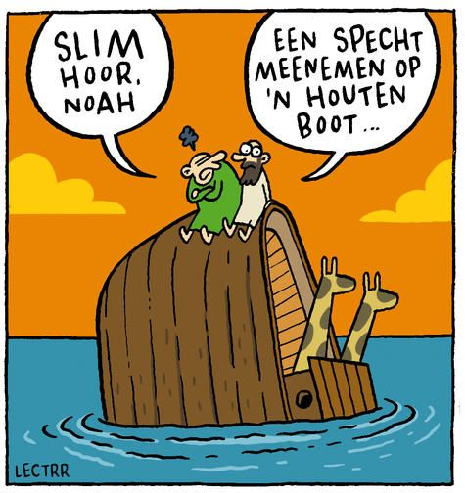](https://www.google.be/url?sa=i&url=https://www.pinterest.com/pin/346003183867440525/&psig=AOvVaw3MSbViQ5tRwvKKJ-aLP9oQ&ust=1613032829567000&source=images&cd=vfe&ved=0CAIQjRxqFwoTCNiT0tz13u4CFQAAAAAdAAAAABAD)

**NOG EEN TOEMAATJE: EEN PRACHTIG BOEKJE OM UIT VOOR TE LEZEN.**

Ken je Eefje Donkerblauw? Eefje is een koningin. Maar niemand weet dat. Behalve Eefje zelf. Eefje is een echte babbelkont. Een donkerblauwe, verschrikkelijk mooie babbelkont. Iedereen die haar ziet, kan alleen maar ‘Oooooooooh!’ of ‘Aaaaaaaaah!’zeggen. En verder niets meer. En dat is weinig. Hoe het afloopt, lees je in dit verander - m’n - kleuren - boek!

We hebben het over het boekje “EEFJE DONKERBLAUW” van Geert De Kockere en Lieve Baeten (Uitgeverij De Eenhoorn).

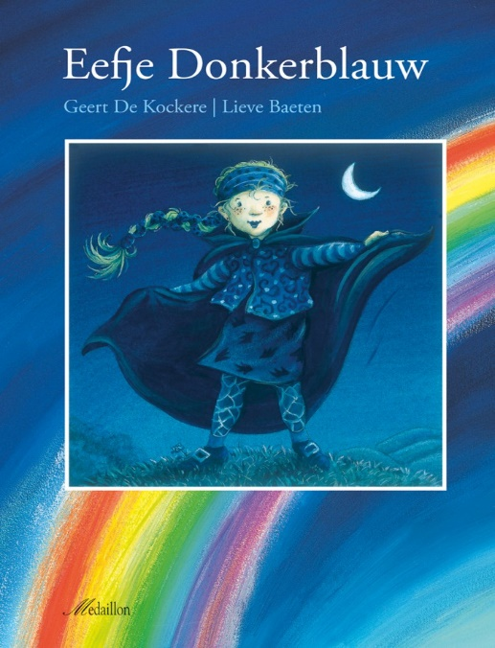

Vooraan in het boekje zit een witte omslag met drie kleurraampjes in, en deze tekst:

Dit is een pakje kleuren:

geel, rood en blauw.

Om stiekem door te speuren,

als door kleine raampjes kleur.

Hou ze voor je ogen,

om de wereld te veranderkleuren

in wel zevenhonderd regenbogen.

Of leg ze op het huis

van Eefje Donkerblauw.

Blauw wordt dan groen met geel

en geel wordt groen met blauw

in het huis van Eefje Donkerblauw.

En hou je keurig kleurig

twee raampjes op elkaar,

dan word je heel beslist

een grote kleurentovenaar.

Kijk door de kleuren

naar het licht

en zie het

gele

rode

blauwe

vergezicht.

Kleuren kleuren kleuren,

met dit pakje kleuren

laat je alles kleurig fleuren!

[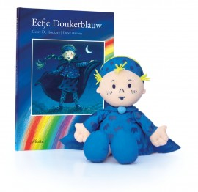](https://www.eenhoorn.be/nl/eefje-donkerblauw-boek-pop.html)